INVENTARISASI CENDAWAN MIKRO SERTA POTENSINYA SEBAGAI BIOFERTILIZER DAN AGENSIA PENGENDALI HAYATI PADA LAHAN REKLAMASI TAMBANG BATU BARA
DI SAMARINDA

Rosfiansyah, Sopialena, Surya Sila¹
¹Agroekoteknologi, Fakultas Pertanian, Universitas Mulawarman, Samarinda, Indonesia. Jl. Tanah Grogot,Kampus Gunung Kelua, Samarinda 75123.
E-Mail: sopialena@forest-carbon.org

ABSTRAK

Inventarisasi Cendawan Mikro Serta Potensinya Sebagai Biofertilizer Dan Agensia Pengendali Hayati Pada Lahan Reklamasi Tambang Batu Bara Di Samarinda. Cendawan di dalam tanah secara alami mempunyai peranan untuk menjaga fungsi tanah, mengendalikan produktivitasnya dan berperan dalam pengendalian hayati organisme pengganggu tanaman. Penelitian ini bertujuan untuk mengetahui keanekaragaman cendawan mikro serta potensinya sebagai biofertilizer dan agensia pengendali hayati pada lahan reklamasi tambang batu bara di Samarinda. Penelitian ini merupakan penelitian deskriptif. Penelitian dilaksanakan di lahan reklamasi tambang batu bara PT. CEM (Cahaya Energi Mandiri) Tanah Datar Samarinda.Hasil penelitian menunjukkan bahwa Terdapat 6 genus pada lahan reklamasi umur 9 bulan yaitu Fusarium, Massarina, Humicola, Rhizoctonia, Blastomyces, dan Pythium. 15 genus cendawan pada lahan reklamasi umur 24 bulan yaitu Mortierella, Humicola, Penicillium, Pythium, Aspergillus, Trichoderma, Blastomyces, Fusarium, Anixiella Verticillium, Gliocladium, Entomophaga, Metarhizium, Mucor, Chloridium. Semua genus memiliki peran dalam proses biofertilizer tanah, kecuali genus Anixiella yang belum diketahui peranannya. Terdapat 3 genus yang memiliki peran sebagai patogen serangga yang dapat dimanfaatkan dalam pengendalian hayati hama tumbuhan yaitu Fusarium, Entomophaga dan Metarhizium. Terdapat 2 genus yang memiliki peran antagonis dalam pengendalian hayati terhadap patogen penyakit tumbuhan yaitu Gliocladium dan Trichoderma.

Kata kunci : Cendawan, biofertilizer, agensia pengendali hayati, reklamasi tambang.

ABSTRACT

Microfuel Inventory And Its Potential As Biofertilizer And Agensia Biological Controller On The Land Of Coal Mine Reclamation In Samarinda. The fungus in the soil naturally has a role to maintain soil function, to control its productivity and play a role in the biological control of plant-disturbing organisms. This study aims to determine the diversity of micro fungi as well as their potential as biofertilizer and biological control agents in the reclamation field of coal mines in Samarinda. This research is a descriptive research. The research was conducted in the reclamation field of coal mine of PT. CEM (Cahaya Energi Mandiri) Tanah Datar Samarinda. The research results show that there are 6 genus on 9 month reclamation field ie Fusarium, Massarina, Humicola, Rhizoctonia, Blastomyces, and Pythium. 15 genus of fungi on the 24-month reclamation field ie Mortierella, Humicola, Penicillium, Pythium, Aspergillus, Trichoderma, Blastomyces, Fusarium, Anixiella Verticillium, Gliocladium, Entomophaga, Metarhizium, Mucor, Chloridium. All genera have a role in the soil biofertilizer process, except for the unknown genus Anixiella. There are 3 genera that have the role as an insect pathogen that can be utilized in plant pest control Fusarium, Entomophaga and Metarhizium. There are 2 genera that have antagonistic role in biological control of plant disease pathogen namely Gliocladium and Trichoderma.

Key words : Fungi, biofertilizer, biological control agent, mine reclamation.

- PENDAHULUAN
Proses reklamasi dapat dilakukan dengan revegetasi menanam tanaman dan perbaikan karakteristik lahan dengan melakukan pemupukan, pemberian bahan amelioran, diharapkan terjadi perkembangan tanah dan kembali membentuk horison-horison tanah pada lahan bekas tambang tersebut. Menurut Lugo (1997), penanaman pohon-pohon akan memberi keuntungan bagi kegiatan rehabilitasi lahan, karena akan memungkinkan terjadinya suksesi “Jump-start” (permulaan yang sangat cepat), memberikan naungan, memodifikasi ekstrim dari kerusakan lahan. Akan tetapi, sejauh mana tingkat keberhasilan revegetasi tersebut belum dapat diketahui dengan jelas. Untuk mengevaluasi program revegetasi, ada beberapa indikator yang dipilih: survival, pertumbuhan tanaman, pertumbuhan akar, tajuk, produksi serasah, rekolonisasi jenis lokal, dan perbaikan habitat (Lamb dan Tomlinson, 1994).
Indikator revegetasi lain adalah komposisi dan ukuran vegetasi, integrity of rip-lines, indeks siklus hara, dan kompleksitas habitat (Ludwig et al., 2003), landscape function analysis yang pada awalnya dikembangkan untuk padang rumput (Setyawan et al., 2003), bacterial functional redundancy (Yin et al., 2000), populasi burung (Passell, 2000), populasi semut (Andersen dan Sparling, 1997), dan populasi Collembola (Hopkin, 1997).
Cendawan sebagai salah satu keanekaragaman mikroba tanah dapat digunakan sebagai indikator untuk mengetahui kesehatan lingkungan pada lahan reklamasi tambang batu bara. Keberadaan mikroba di dalam tanah secara alami mempunyai peranan untuk menjaga fungsi tanah dan mengendalikan produktivitasnya, karena sebagai kunci dalam berbagai proses kehidupan tanah, seperti pembentukan struktur tanah, dekomposisi bahan organik, mengubah zat racun, siklus C, N, P dan S (van Elsas dan Trevors, 1997). Selain itu, Cendawan sebagai komponen mikroba tanah dalam perlindungan tanaman juga berfungsi sebagai agensia pengendali hayati terhadap serangga hama tanaman maupun patogen penyakit tanaman. Banyak spesies cendawan yang telah diketahui sebagai agensia pengendali hayati seperti Beauveria bassiana, Metharizium anisopliae, Cordyceps sp., dan Verticillium lecanii pada serangga hama (Inglis, et.al., 2001) maupun Trichoderma sp., Peniophora gigantae dan Gliocladium sp. pada patogen tanaman (Whipps & Lumsden, 2001). Keseluruhan cendawan-cendawan tersebut di negara-negara maju telah dikomersialkan menjadi produk-produk pestisida yang telah siap digunakan dalam pengendalian hama dan penyakit tanaman budidaya (Butt, et.al., 2001).
Berdasarkan uraian diatas dalam rangka mengetahui potensi keanekaragaman hayati tanah pada lahan reklamasi tambang batu bara, maka penelitian mengenai inventarisasi cendawan mikro serta potensinya sebagai biofertilizer dan agensia pengendali hayati pada lahan reklamasi tambang batu bara di Samarinda perlu dilakukan.

2. METODA PENELITIAN

2.1. Tempat dan Waktu
Penelitian lapangan dilaksanakan di lahan reklamasi tambang batu bara PT. CEM (Cahaya Energi Mandiri) Tanah Datar Samarinda. Penelitian dilaksanakanselama lima bulan dari Mei sampai dengan September terhitung sejak persiapan hingga pengambilan data terakhir.

  - Analisis
Analisis sampel dilaksanakan di laboratorium Hama dan Penyakit Tumbuhan.
  - Pengambilan Sampel
Pengambilan sampel dilakukan di areal lahan yang sudah ditetapkan sebagai tempat yang akan dilakukan penelitian(pada lahan umur 9 bulan dan 2 tahun), pengambilan sampel dilakukan dititik yang telah ditentukan, ada 2 titik yang diambil sebagai sampel pada tiap perlakuan, tiap sampel diambil sebanyak 1 kg dengan kedalaman 0-20 cm dan dijadikan satu, selanjutnya diambil 1 kg untuk mewakili sampel yang lain, pengambilan sampel dilakukan sebanyak 5 ulangan, setelah itu sampel dibawa ke laboratorium untuk pengamatan selanjutnya.
Pengambilan smpel tanah untuk analisis cendawan mikro dilakukan dilaboratorium Ilmu Hama dan Penyakit Tumbuhan. Analisis meliputi total cendawan (cfu/ml) dan jenis cendawan.
Penentuan populasi total cendawan, ditetapkan dengan metode cawan hitung (plate count method) dengan colony counter. Sebanyak 1 g tanah dimasukkan kedalam 10 ml aquadest kemudian dibuat seri pengenceran sampai didapatkan standar konsentrasi pengenceran untuk penetapan cfu (colony forming unit) kemudian diisolasi pada media Potato Dextrose Agar (PDA), masa inkubasi 3 hari.
Inventarisasi cendawan biofertilizer, cendawan antagonis dan cendawan nematophagous dilakukan dengan cara isolasi langsung pada media cawan berisi PDA. Sedangkan iventarisasi cendawan entomopatogen dilakukan dengan cara metode perangkap menggunakan ulat Tenebrio molitor (ulat Hongkong).
Identifikasi cendawan dilaksanakan di bawah mikroskop menggunakan mikroskop binokuler yang bisa disambungkan dengan kamera optilab terkoneksi notebook. Panduan Identifikasi menggunakan beberapa buku tentang cendawan yaitu: Ilustrated Genera of Imperfect Fungi (Horace Leslie Barnett & Barry B. Hunter, 1998), Compedium of Soil Fungi (KH Domsch & W. Gams, 1980), Pictorial Atlas of Soil and Seed Fungi (Tsuneo Watanabe, 2002) dan Manual of Techniques in Insect Pathology (Lawrence A. Lacey, 1997).

- HASIL PENELITIAN DAN PEMBAHASAN

3.1. Inventarisasi Cendawan di Lahan Reklamasi PT CEM tanpa Perlakuan Pupuk Organik (9 Bulan)
Berdasarkan hasil analisis di laboratorium pada lahan reklamasi PT CEM tanpa adanya perlakuan top soil dan campuran pupuk organik setelah 9 bulan reklamasi terhadap perkembangan cendawan pada plot P01 dan Plot P02memiliki keanekaragaman genus cendawan dengan jumlah populasi yang banyak. Plot P01 memiliki keanekaragaman cendawan lebih banyak dibandingkan plot P02 (Tabel 1).
Plot P01 memiliki 4 genus cendawan yaitu Fusarium, Massarina, Humicola dan Rhizoctonia sedangkan P02 memiliki 3 genus cendawan yaitu Blastomyces, Humicola dan Pythium. Total cendawan yang tersedia pada semua plot adalah 6 genus, dimana cendawan genus Fusarium memiliki indikasi sebagai cendawan pathogen seangga, sedangkan 5 cendawan yang lainnya adalah cendawan saprofit. Cendawan saprofit tersebut adalah Massarina, Humicola, Rhizoctonia, Phytium dan Blastomyces.

Tabel 1. Keanekaragaman cendawan setelah reklamasi 9 bulan

Sampel | Cendawan
Sampel | Populasi/kg tanah | Jenis
P01 | 1,9 x 10⁴ | - Fusarium sp.  - Massarina sp.  - Humicola sp.  - Rhizoctonia sp.
P02 | 9,2 x 10⁴ | - Blastomyces sp.  - Humicola sp.  - Pythium sp.

Rhizoctonia sp., Cendawan dari divisiBasidiomycota kelas Agaricomycetes Ordo Cantharellales Famili Ceratobasidiaceae. Cendawan ini merupakan cendawan patogen tular tanah penyebab penyakit busuk akar maupun rebah semai pada berbagai tanaman (Lichtenzveig, et. al., 2006). Rhizoctonia merupakan cendawan kosmopolitan yang bersifat saprofit (Garcia, et. al., 2006).

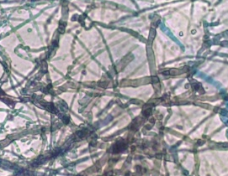

Massarina sp., merupakan cendawan yang tergolong ke dalam Divisi Ascomycota kelas Dothideomycetes Ordo Pleosporales Famili Massarinaceae. Massarina merupakan cendawan tanah yang bersifat saprofit dan pada kayu (Aptroot, 1998).
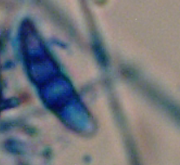
Humicola sp., cendawan yang tergolong ke dalam divisi Ascomycota kelas Sordariomycetes Ordo Sordariales Famili Chaetomiaceae. Cendawan ini merupakan cendawan pengurai selulosa dan perombak bahan organik. Umumnya ditemukan pada tanah yang mengandung banyak bahan organik. Humicola merupakan cendawan termofilik (Bilay &Ivashchenko, 2011). Humicola memiliki peranan dalam proses kesuburan tanah melalui proses dekomposisi humus di tanah (Mishra & Shrivastava, 1986).
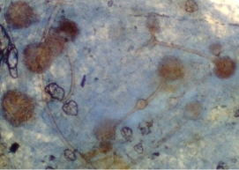

Blastomyces sp., merupakan cendawan dari divisi Ascomycota kelas Euascomycetes ordo Onygenales famili Onygenaceae. Blastomyces adalah cendawan saprofit pada tanah dan berperan dalam pelapukan kayu. Blastomyces lebih banyak dilaporkan sebagai penyakit pada manusia maupun hewan yang dikenal dengan Blastomycosis (Dennis, et. al, 2005).
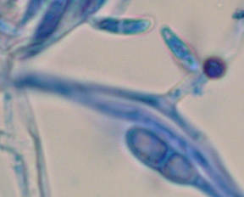
3.2. Inventarisasi Cendawan di Lahan Reklamasi PT CEM setelah 2 Tahun
Berdasarkan hasil analisis di laboratorium menunjukkan bahwa pengaruh pemberian top soil dan campuran pupuk organik pada lahan reklamasi PT. CEM setelah 2 tahun terhadap perkembangan cendawan pada plot P₀, P₁,P₂ danP₃ memiliki keanekaragaman genus cendawan dengan jumlah populasi yang banyak (Tabel 2)
P0 memiliki 7 genus cendawan yaitu Fusarium, Aspergillus, Trichoderma, Penicillium, Metarhizium, Humicola dan Pythium. P1 memiliki 6 genus cendawan yaitu Penicillium, Aspergillus, Trichoderma, Mucor, Mortierella dan Chloridium. P2 memiliki 7 genus cendawan yaitu Penicillium, Trichoderma, Aspergillus, Mortierella, Gliocladium, Phytium, dan Entomophaga. P3 memiliki 8 genus cendawan yaitu Penicillium, Pythium, Aspergillus, Trichoderma, Blastomyces, Fusarium, Anixiella, dan Verticillium. Total genus yang didapatkan pada semua plot yang diambil adalah 15 genus.
Penicillium sp., merupakan cendawan divisi Ascomycota kelas Eurotiomycetes, ordo Eurotiales famili Trichocomaceae. Cendawan kosmopolitan dengan distribusi yang luas di seluruh dunia, sering ditemukan berkembang pada permukaan luar tanah, berperan dalam proses pembusukan sisa-sisa tanaman dan pengkomposan material (Leitao, 2009). Selain di tanah, beberapa spesies dapat ditemukan pada makanan seperti keju, roti, apel, jeruk dan beberapa material organik.

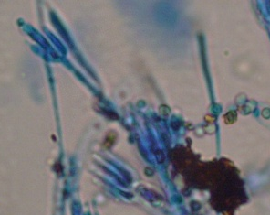

Tabel 2. Keanekaragaman cendawan setelah reklamasi 2 tahun
Sampel | Cendawan
Sampel | Populasi/kg tanah | Jenis
P₀ | 1,5 x 10⁴ | - Fusarium sp.  - Aspergillus sp.  - Trichoderma sp.  - Penicillium sp.  - Metarhizium sp.  - Humicola sp.  - Pythium sp.
P₁ | 1,3 x 10⁴ | - Penicillium sp.  - Aspergillus sp.  - Trichoderma sp.  - Mucor sp.  - Mortierella sp.  - Chloridium sp.
P₂ | 1,43 x 10⁴ | - Penicillium sp.  - Trichodermasp.  - Aspergillus sp.  - Mortierella sp.  - Gliocladium sp.  - Phytium sp.  - Entomophaga sp.
P₃ | 1,12 x10⁴ | - Penicillium sp.  - Pythium sp.  - Pythium acanthicum  - Aspergillus sp.  - Trichoderma sp.  - Blastomyces sp.  - Fusarium sp.  - Anixiella sp.  - Verticillium sp.

Pythium sp., merupakan cendawan dari divisi Heterokontophyta klas Oomycetes ordo Pythiales famili Pythiaceae. Phytium adalah cendawan patogen tular tanah (soil borne diseases) penyebab penyakit pada benih berbagai tanaman dan menyebabkan penyakit rebah semai (damping off). Phytium sp. juga dapat dimanfaatkan dalam memperbaiki kesuburan tanah karena cendawan ini dapat hidup saprofit di tanah lembab. Saprofit yaitu merupakan cendawan pelapuk dan pengubah susunan zat organik yang mati. Cendawan saprofit menyerap makanannya dari organisme yang telah mati seperti kayu tumbang dan buah jatuh. Sebagian besar cendawan saprofit mengeluarkan enzim hidrolase pada substrat makanan untuk mendekomposisi molekul kompleks menjadi molekul sederhana sehingga mudah diserap oleh hifa. Selain itu, hifa dapat juga langsung menyerap bahan-bahan organik dalam bentuk sederhana yang dikeluarkan oleh inangnya.
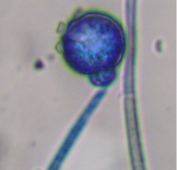
Fusarium sp., merupakan cendawan dari divisi Ascomycota klas Sordariomycetes ordo Hypocreales famili Nectriaceae Cendawan ini ditemukan di dalam tanah. Umumnya dikenal sebagai patogen penyakit tumbuhan dan beberapa spesies menjadi patogen pada serangga. Selain itu, spesies cendawan ini dapat dimanfaatkan sebagai biofertilizer tanah (Srivastava et. al., 2011)
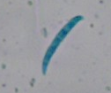
Aspergillus sp., merupakan cendawan dari divisi Ascomycota kelas Eurotiomycetes Ordo Eurotiales Famili Trichocomaceae. Aspergillus merupakan cendawan yang bisa ditemukan pada lingkungan yang kaya oksigen, umumnya banyak berkembang pada permukaan substrat berkarbon, dapat dimanfaatkan dalam teknologi probiotik untuk perbaikan lahan pasca tambang, karena dapat memperbaiki komposisi bahan organik tanah (Pandya & Saraf, 2010), selain itu juga dapat menyediakan unsur P bagi tanah (Srivastava et. al., 2011). Peranan Aspergillus dalam pengendalian hayati dapat dijadikan cendawan antagonis untuk mengendalikan cendawan patogen tumbuhan (Waskman, et.al, 1942).
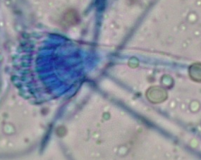
Trichoderma sp., merupakan cendawan dari divisi Ascomycota klas Sordariomycetes ordo Hypocreales family Hypocreaceae. Trichoderma merupakan cendawan yang hidup bebas di dalam tanah maupun di perakaran tanaman. Cendawan ini bersifat antagonis bagi cendawan pathogen tumbuhan sehingga sering dimanfaatkan dalam pengendalian hayati penyakit tumbuhan (Joshi, et.al., 2010). Selain sebagai agensia pengendali hayati, Trichoderma diamanfaatkan dalam mengkolonisasi akar tanaman yang bermanfaat untuk pertumbuhan dan perkembangan akar, produksi tanaman, ketahanan tanaman terhadap stress karena pengaruh lingkungan abiotik serta kemampuannya dalam mencari nutrisi yang diperlukan tanaman (Harman, et.al., 2004).

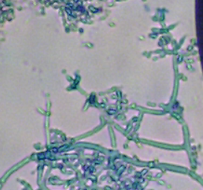

Mortierella sp., merupakan cendawan dari divisi Zygomycota Kelas Zygomycetes Ordo Mortierellales Famili Mortierellaceae. Mortierella umumnya ditemukan di tanah dan daerah rizosfer tanaman, merupakan cendawan saprofit, pengurai daun dan bahan organik (Barnet & Hunter, 1998; Webster & Weber, 2007). Mortierella merupakan cendawan psikrofilik, yaitu cendawan yang mampu hidup pada suhu yang rendah. Akan tetapi, cendawan ini di alam berkembang dengan baik ditanah pada suhu 40⁰-42⁰ C (Webster & Weber, 2007).
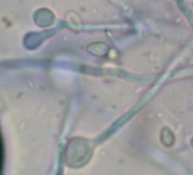

Metarhizium sp., merupakan cendawan dari divisi Ascomycota Kelas Sordariomycetes Ordo Hypocreales Famili Clavicipitaceae. Metarhizium merupakan cendawan saprofit di tanah dan merupakan patogen pada serangga (Barnet & Hunter, 1998; Butt, et.al., 2001; Tanada & Kaya, 1993).

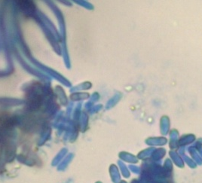
Chloridium sp., merupakan cendawan dari divisi Ascomycota Kelas Sordariomycetes Ordo Chaetosphaeriales Famili Chaetosphaeriaceae. Chloridium merupan cendawan saprofit dan berperan dalam pelapukan kayu (Barnet & Hunter, 1998; But, et.al., 2001).

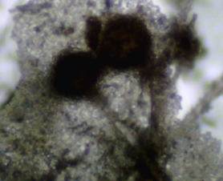

Gliocladium sp., merupakan cendawan dari divisi Ascomycota Kelas Sordariomycetes Ordo Hypocreales Famili Hypocreaceae. Gliocladium merupakan cendawan saprofit di dalam tanah (Barnett & Hunter, 1998). Cendawan ini bersifat antagonis pada cendawan pathogen tumbuhan dan dimanfaatkan sebagai agensia pengendalian hayati penyakit tumbuhan (Butt, et.al., 2001)

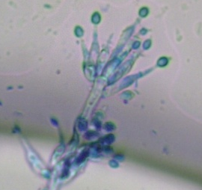

Entomophaga sp., merupakan cendawan dari divisi Zygomycota Kelas Incertae sedis Ordo Entomophthorales Famili Entomophthoraceae. Entomophaga merupakan cendawan pathogen serangga dan dimanfaatkan dalam pengendalian hayati serangga hama tumbuhan (Butt, et.al., 2001; Tanada & Kaya, 1993)

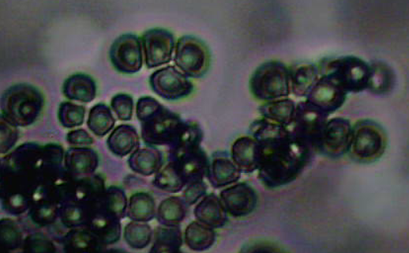

Anixiella sp., merupakan cendawan dari divisi Ascomycota Kelas Sordariomycetes Ordo Sordariales Famili Sordariaceae. Anixiella merupakan cendawan homotalik yaitu cendawan yang dapat melengkapi daur hidupnya dari satu jenis hifa yang berasal dari satu spora. Kemampuannya dalam dekomposisi tanah ataupun sebagai agensia hayati belum pernah dilaporkan.
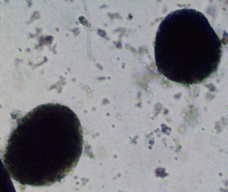

Verticillium sp., merupakan cendawan dari divisi Ascomycota Kelas Sordariomycetes Ordo Hypocreales Famili Clavicipitaceae. Verticillium merupakan cendawan saprofit di dalam tanah dan bersifat antagonis pada cendawan dari genus yang lain. Beberapa spesies dari Verticillium ada yang berperan sebagai pathogen penyakit tumbuhan (Barnet & Hunter, 1998).

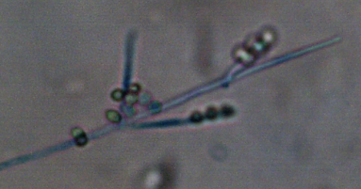
.

- KESIMPULAN

Berdasarkan hasil penelitian pada inventarisasi cendawan pada lahan revegetasi tambangbatubaramaka dapat disimpulkan sebagai berikut: Terdapat 6 genus pada lahan reklamasi 9 bulan dan 15 genus cendawan pada lahan reklamasi 24 bulan. Semua genus memiliki peran dalam proses biofertilizer tanah, kecuali genus Anixiella yang belum diketahui peranannya. Terdapat 4 genus yang memiliki peran sebagai patogen serangga yang dapat dimanfaatkan dalam pengendalian hayati yaitu Fusarium, Entomophaga, Verticillium dan Metarhizium. Terdapat 2 genus yang memiliki peran antagonis dalam pengendalian hayati terhadap patogen penyakit tumbuhan yaitu Gliocladium dan Trichoderma.

DAFTAR PUSTAKA

- Andersen, A.N., and G.P. Sparling. 1997.Ants as indicators of restoration success: relationship with soil microbial biomass in the Australian seasonal tropics. Restoration Ecology. 5: 109-114.
- Aptroot, A. A Word Revision of Massarina (Ascomycota). Nova Hedwigia. 66: 89-162.
- Barnett, HL, BB Hunter. 1998. Genera of Imperfect Fungi: Fourth Edition. Minnesota: APS Press.
- Bilay, V, S. Ivashchenko. 2011. Influence of Thermophilic Fungi Humicola insolens on The Growth of Agaricus brasiliensis. Proceedings of the 7th International Conference on Mushroom Biology and Mushroom Products (ICMBMP7) 2011.

- Butt TM, C Jackson, N Magan. 2001. Introduction-Fungal Biological Control Agents: Progress, Problems and Potential. Di dalam: Butt, T.M, Magan N. 2001, editor. Fungi as Biocontrol Agents: Progress, Problems and Potential. Wallingford: CABI Publishing. Hlm 1-8huk.
- Dennis J. B., D Steber, R Glazier, D.P. Paretsky, G. Egan, A.M. Baumgardner, D. Prigge. 2005. Geographic information system analysis of blastomycosis in northern Wisconsin, USA: waterways and soil. Medical Mycology 43: 117-125.
- Domsch, KH, W. Gam. 1980. Compedium of Soil Fungi: Volume I. London: Academic Press.
- García, VG, MAP Onco, VR Susan. 2006. Review. Biology and Systematics of the form genus Rhizoctonia. Spanish Journ. Agric. Research. 4(1): 55-79.
- Harman, G.E, C.R. Howell, A. da Viterbo, I.Chet, M. Lorito. 2004. Trichoderma Species-Opportunistic, Avirulent Plant Symbionts. Microbiology. 2: 43-56.
- Hopkin, S.P. 1997. Biology of The Springtails (Insecta: Collembola). Oxford: Oxford Univer sity Press.
- Humber, A.R. 1997. Fungi: Identification. Di dalam Lawrence AL, editor.Manual of Techniques in Insect Pathology. San Diego: Academic Press.
- Inglis GD, MS Goettel, TM Butt, M Strasser. 2001. Use of Hyphomycetous Fungi for Managing Insect Pests. Di dalam: Butt, T.M, Magan N. 2001, editor. Fungi as Biocontrol Agents: Progress, Problems and Potential. Wallingford: CABI Publishing. Hlm 23-69.
- Joshi, B.B, R.P. Bhatt, D. Bahukhand. 2010. Antagonistic and plant growth activity of Trichoderma isolates of Western Himalayas. J. Environmental Biology.31: 921-928.
- Lamb D, and M Tomlinson. 1994. Forest rehabilitation in the Asia-Pasific Region: past lessons and present uncertainties. Journal of Tropical Forest Science (7): 157-170.
- Leitao, AL. 2009. Potential of Penicillium Species in the Bioremediation Field. Int. J. Environ. Res. Public Health. 9: 1393-1417

- Lichtenzveig, J, J Anderson, G Thomas, R Oliver, K Singh. 2006. Inoculation and growth with soil borne pathogenic fungi. Medicago truncatula handbook.

- Ludwig, J.A., N. Hindley, and G. Barnett. 2003. Indicators for monitoring minesite rehabilitation: trends on waste-rock dumps, Northern Australia. Ecological Indicators. 3: 143-153.
- Lugo, A.E. 1997. The Apparent Paradox of Reestablishing Species Richness on Degradedlands with Tree Monocultures. Forest Ecology and Management. 99: 9-19.
- Mishra, B, L. Srivastava. 1986. Degradation of humic acid of a forest soil by some fungal isolates. Abstrak. Plant and Soil. 96: 413-416.
- Pandya U., Saraf M. 2010. Application of fungi as a biocontrol agent and their biofertilizer potential in agriculture. Journal of Advance Development and Research. 1: 90-99
- Passell, H.D. 2000. Recovery of bird s pecies in minimally restored Indonesian tin strip mines. Restoration Ecology 8: 112-118.
- Setyawan, D., R.J. Gilkes, D.A. Jasper, D.J. Tongway, N. Hindley. 2003. Nutrient cycling index in relation to organic matter and soil respiration of rehabilitated mine sites in Kelian, East Kalimantan. Dalam: Proceedings of the International Seminar on The Organic Farming and Sustainable Agriculture in The Tropics and Subtropics: Science, Technology, Management and Social Welfare. Palembang October 8-9, 2003.

- Srivastava, R, C.M. Mehta and A.K. Sharma. 2011. Fusarium pallidoroseum – A new biofertilizer responsible for enhancing plant growth in different crops. International Research Journal of Microbiology 2(6): 192-199.
- van Elsas J. D dan J. T. Trevors. 1997. Modern Soil Microbiology. New York: MarcelDekker
- Waksman S.A., E.S Horning, E. L. Spencer. 1942. Two Antagonistic Fungi, Aspergillus Fumigatus and Aspergillus Clavatus and Their Antibiotic Substances. J Bacteriol. 455: 233-248.
- Watanabe, T. 2002. Pictorial atlas of soil and seed fungi : morphologies of cultured fungi and key to species. Boca Raton: CRC Press.
- Webster, J, R. Weber. 2007. Introduction of Fungi. New York: Cambridge University Press.

- Whipps J.M., R.D Lumsden. 2001. Commercial Use of Fungi as Plant Diseases Biological Control Agents: Status and Prospects. Di dalam: Butt, T.M, N Magan. 2001, editor. Fungi as Biocontrol Agents: Progress, Problems and Potential. Wallingford: CABI Publishing. Hlm 9-22.

- Yin, B, D. Crowley, G Sparovek, WJ De Melo, and J Borneman. 2000. Bacterial functional redundancy along a soil reclamation gradient. Applied and Environmetal Microbiology 66: 4361-4365.

